走访慰问老党员送学上门

为庆祝中国共产党成立100周年，深入开展党史教育，4月12日下午，桥河社区为辖区行动不便、年老体弱的老党员周永顺开展送学上门活动。
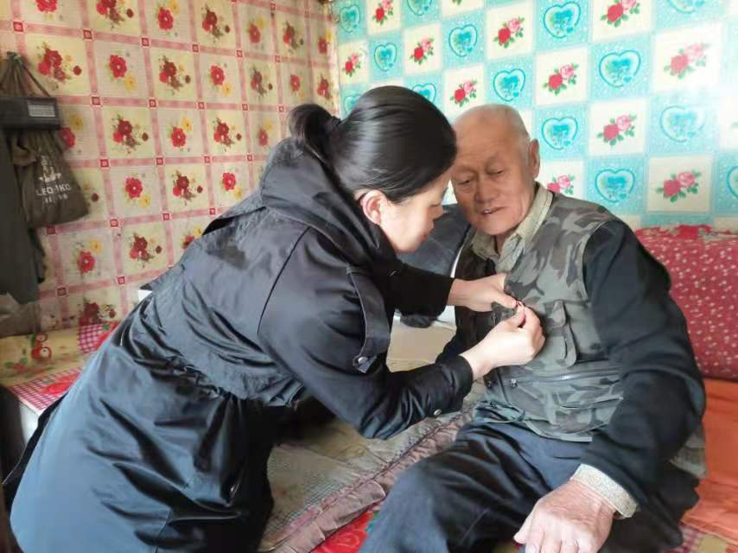
周永顺是一名老党员，因年前做了心脏支架手术，无法亲自来社区参加组织活动，社区李书记了解到情况后亲自带着社区工作人员上门送学。
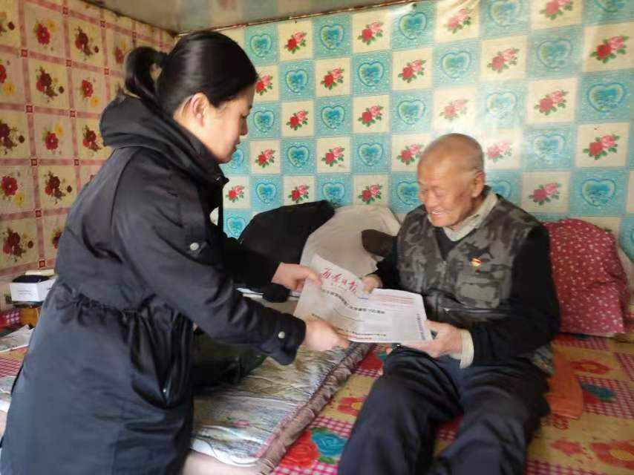
在周永顺家里，李书记为老党员亲自佩戴党徽并把有关党史学习的报纸送到老党员手中，通过和老党员面对面交流学习党史，重温辉煌历程，真正做到党史学习教育“不掉队、不漏学”。
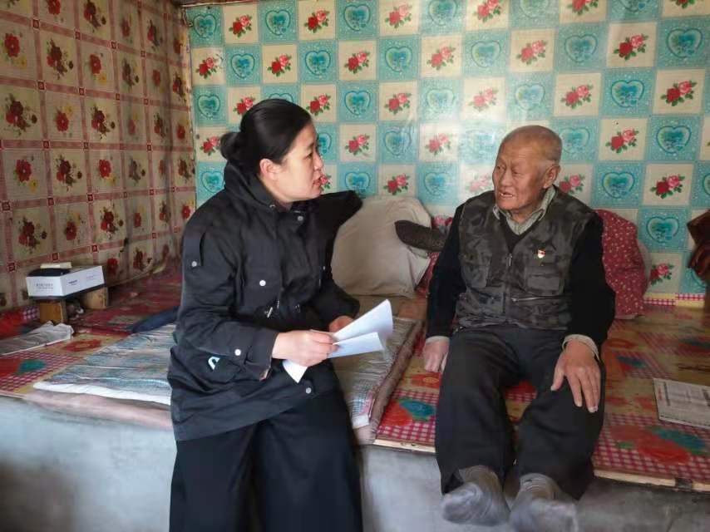
周永顺表示，这次党史送学活动勾起了自己对党史的重温和认识，要牢记党的伟大征程，永葆党员本色，为党的事业奋斗终身。
通过“送学上门”，进一步增强了老党员的归属感，让他们充分体会到党组织的关怀和温暖，足不出户就能了解党的最新方针政策推动党史教育深入人心。

